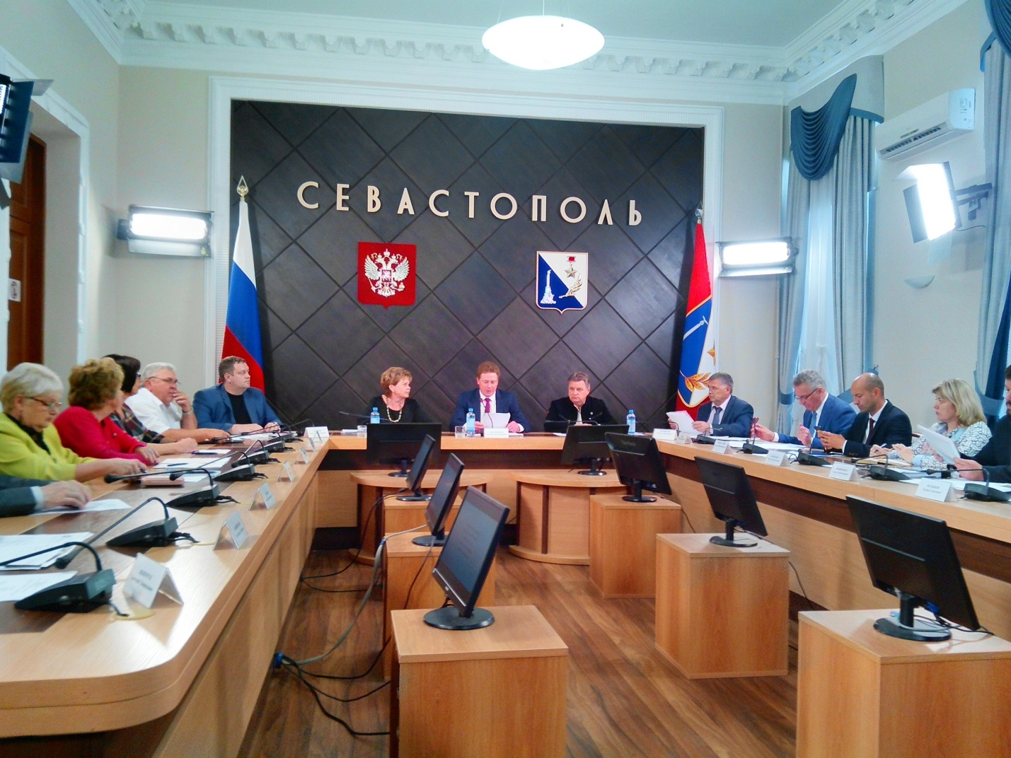

Губернатор Севастополя поддержал инициативы профсоюзов
11 мая в Большом зале Правительства Севастополя состоялась уже ставшая традиционной встреча Губернатора Севастополя Дмитрия Овсянникова и представителей организаций профсоюзов города. В зале также присутствовали руководители департаментов Правительства Севастополя, которые готовы были предоставить необходимую информацию по всему спектру обсуждаемых вопросов.
Встреча началась с обсуждения одной из главных тем, стоящих на повестке дня: детского оздоровления. Несмотря на большую работу , проведенную в этом направлении, изменения в Закон города Севастополя от 9 февраля 2015 114-ЗС «Об обеспечении прав детей , проживающих в городе Севастополе на отдых и оздоровление» так и не были приняты. Эта тема, регулярно поднимаемая профсоюзами на всех уровнях , нашла понимание у Губернатора, который выразил неудовольствие работой отдельных структур Правительства , допускающих проволочки в решении данного вопроса .
Губернатором было дано распоряжение профильным департаментам завершить начатую работу , согласовав необходимые изменения в закон и изыскав средства в бюджете города для выделения средств на 20 % компенсацию части стоимости путевок в загородные оздоровительные лагеря . При условии погашения еще 20% за счет средств профсоюзов и работодателей города, работающие севастопольцы получат в общей сложности 40% скидку на детские путевки . Кроме того, по инициативе Губернатора , в текущем году будет выделена квота на путевки в детские оздоровительные лагеря , которые будут распределяться профсоюзами города в интересах работающих севастопольцев. Значительное внимание на встрече традиционно было уделено вопросам повышения оплаты труда работающих . В частности , была достигнута договоренность о подготовке необходимых документов для увеличения в 2 раза доплаты молодым педагогам , стаж работы которых не превышает 3х лет. Стороны также обсудили вопросы ,связанные с работой ГУПС «Пансионаты Севастополя », заключения коллективных договоров на предприятиях ,в учреждениях и организациях города.
В заключении была достигнута договоренность об организации новой встрече уже в сентябре текущего года.
